**Führung durch Hoisten**

Der Archivar der Heimatfreunde Hoisten Herr Georg Schmitz, hat die Führung organisiert und ausgearbeitet. Schwerpunkt sollen die letzten 100-150 Jahre sein. Bildmaterial alte Gebäude wurden gezeigt und Geschichten darüber erzählt. Unterstützung bekam Georg an diesem Tag von Jasmin Wyrich, die auch über einige Stationen berichtete Bei schönstem Wetter wurde mit der Führung am Kirmesplatz um 11.00 Uhr begonnen. Insgesamt waren 17 Personen anwesend.

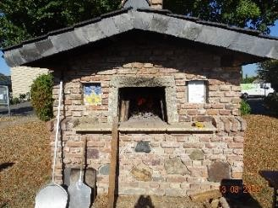In einer Urkunde aus dem Jahr 818, wird Hoisten durch einen Grundstücksverkauf das erste Mal erwähnt. Die Urkunde befindet sich, als Kopie, im Archiv der Heimatfreunde. Es wurde nicht weiter aus den letzten Jahrhunderten berichtet, weil das sonst den Zeitrahmen gesprengt hätte.

Am Startpunkt wurde berichtet, warum der Backofen, Maibaum und Besenbinder dort stehen und was das Ehrenmal an der Kirche, mit dem Kirmesplatz zu tun hat.

Weiter ging es zur Hochstadenstrasse Richtung Bauernpflug. Danach zur Hoistener Schulstrasse und Pfeifenbäckerstraße. Im Anschluss daran zur Schützenstraße mit der Kirche Sankt Peter. Dort angekommen, wurde die Chronik der Pfarrkirche erzählt, die im Jahre 1885 bis auf die Grundmauern abgebrannt ist und das sich gegenüber der Kirche, die alte Schule von Hoisten befand.

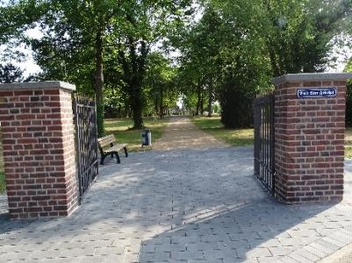Auch darüber gibt es schöne Geschichten, z.B. warum der Küster in seiner Küche Unterricht gegeben hat. Danach wurde der nächste Punkt, die Sühnekapelle angelaufen und dort der Werdegang von der Kapelle erläutert. Auf dem Weg zurück Richtung Tonhallenstraße, wurde im oberen Teil der Straße Halt gemacht und erklärt, was es über die Tonhalle zu erzählen gibt. Die nächsten Stationen waren die Kreuzstraße und das Friedenskreuz an der Welderstraße. Der Abschluss der Führung war dann der Park „Alter Friedhof“, der im Fokus der Heimatfreunde seit deren Gründung war und es immer noch ist.

Die Bilder sind aus 2022

Im Laufe der Jahrzehnte hat sich Hoisten sehr verändert.

Hoisten ist größer und moderner geworden, dabei rückt das Alte, die Geschichten und Erinnerungen daran immer mehr in den Hintergrund.

An einigen Gebäuden und Straßenzügen kann man es sehen.

Altes wurde - und wird durch neues ersetzt. So ist der Wandel der

Zeit. Damit das Alte nicht ganz vergessen wird, bieten die Heimatfreunde Hoisten deshalb kostenlose Führungen durch Hoisten an. Dabei wird das Alte Hoisten gezeigt, damit auch dieser Teil von unserem schönen Dorf in Erinnerung- und vor allem für unsere Nachwelt erhalten bleibt.

Die nächste Führung findet am: 06.09.2025 statt. Uhrzeit: 11.00 Uhr Dauer Ca. 2½ Std.

Über eine Teilnahme würden wir uns freuen.

Infos werden noch über Hoisten Aktuell und im Flyer der Heimatfreunde bekannt gegeben.

Da die Teilnehmerzahl auf 22 Personen begrenzt ist, bitten wir darum sich vorher telefonisch anzumelden unter 02137/ 70767

Bitte auf Anrufbeantworter für Rückruf bitte Namen und Telefonnummer hinterlassen.